Годовая контрольная работа за курс физики 7 класса
Вариант№2 Часть А
Обвести кружком номер правильного ответа:
1. Физическое тело
1) алюминиевая ложка 2) вода 3) радуга 4) алюминий
2. Физическое явление
1) капля воды 2) испарение 3) олово 4) стекло
3. Вещество
1) полиэтиленовый пакет 2) пластмассовая бутылка 3) гром 4) мёд
4. Цена деления мензурки

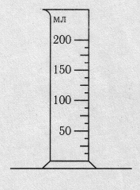 | 1) 5мл 2) 12,5мл 3) 25мл 4) 50мл

5. Объем тела, погруженного в жидкость
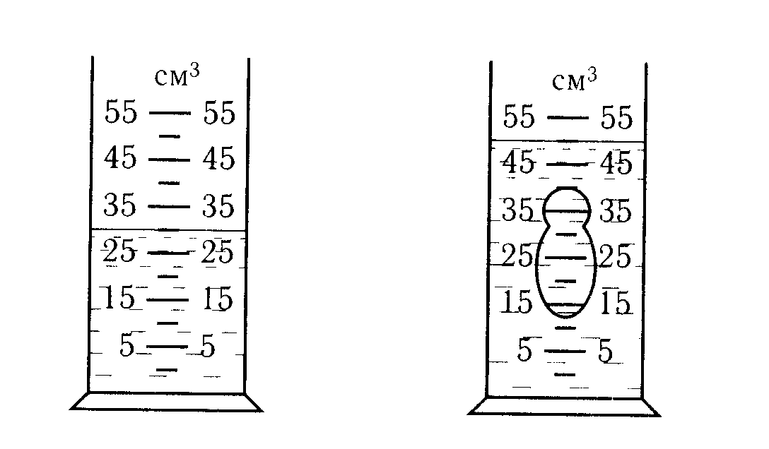 | 1) 15см³ 2) 20см³ 3) 50см³ 4) 25см³

6. Если из стеклянного баллона выпустить газ, то промежутки между молекулами
1) увеличиваются 2) уменьшаются 3) не изменяются
7. Молекулы стеклянного стакана и молекулы оконного стекла друг от друга
1) не отличаются 2) отличаются

8. При одинаковых условиях диффузия происходит быстрее
1) в газах 2) в жидкостях 3) в твердых телах

9. Явление диффузии доказывает
1) только факт существования молекул 2) только факт движения молекул
3) факт взаимодействия молекул между собой 4) факт существования и движения молекул

10. Свойства жидкостей
1) имеют собственную форму и объем 2) легко меняют форму, трудно сжать
3) не имеют собственной формы и постоянного объема
11. Если молекулы сильно притягиваются друг к другу и «кочуют» с места на места, то это
1) жидкость 2) твердое тело 3) газ
12. Частицы в газах расположены
1) в определенном (строгом) порядке 2) близко друг к другу, но строгого порядка в их расположении нет 3) на расстояниях, много больших размеров частиц
13. Твердое тело практически невозможно сжать. Это объясняется тем, что при сжатии частицы начинают
1) сильнее отталкиваться друг от друга 2) начинают сильнее притягиваться друг другу
3) непрерывно, хаотически двигаться

14. Путь, пройденный телом за 3с (рис. 1)
рис. 1 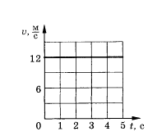 | рис.2  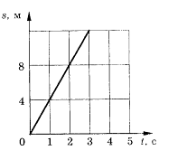 | 1) 12м 2) 24м 3) 4м 4) 36м

15. Скорость движения тела (рис. 2)
1) 16м/с 2) 36м/с 3) 4м/с 4) 8м/с

16. Если на тело не действуют другие тела, то тело
1) находится в покое 2) сохраняет прежнюю скорость
3) увеличивает или уменьшает скорость своего движения
4) находится в покое или движется прямолинейно и равномерно
17. Две тележки массами m₁ =3кг и m₂ = 4,5кг после взаимодействия приобретут скорости
1) υ₁ ‹ υ₂ в 1,5 раза 2) υ₁ › υ₂ в 15 раз 3) υ₂ ‹ υ₁ в 1,5 раза

18. Наибольшая плотность вещества у тела
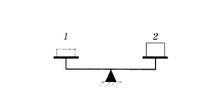 | 1) 1 2) 2

19. Барометр показал атмосферное давление 760 мм. рт. ст. Измерения проводились
1) в глубокой шахте 2) в горах 3) на уровне моря

20. Наибольшее давление на стол производят бруски на рисунке
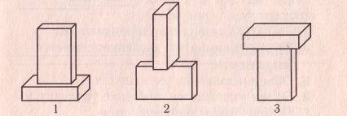 | 1) 1 2) 2 3) 3

21. Если объем газа уменьшить, то его давление
1) уменьшится 2) увеличится 3) не изменится

22. В стакане налито молоко высотой 10см, в трехлитровой банке - высотой 8см. Молоко оказывает наибольшее давление на дно
1) стакана 2) трехлитровой банки

23. Три тела одинакового объема погружены в три различные жидкости. Ртуть - 1, вода - 2, бензин - 3. Наименьшая архимедова сила действует на тело
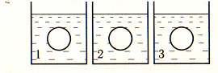 | 1) 1 2) 2 3) 3

24. Преодолевая силу трения 5Н на дистанции 100м, конькобежец совершает работу
1) 20Дж 2) 50Дж 3) 500Дж 4) 5000Дж

25. Для перемещения груза массой 100кг на расстояние 2м совершается работа
1) 50Дж 2) 200Дж 3) 500Дж 4) 2000Дж

26. Мощность показывает
1) время выполнения работы 2) количество выполненной работы
3) быстроту выполнения работы 4) силу какого-либо механизма

27. Мощность двигателя, совершающего работу 240Дж за 120с, равна
1) 2Вт 2) 120Вт 3) 360Вт 4) 480Вт

28. Ведро воды из колодца мальчик равномерно поднял один раз за 20с, другой за 30с.
Соотношение работы и мощности в (1) и (2) случае
1) A₁› A₂; N₁= N₂ 2) A₁‹ A₂; N₁= N₂ 3)A₁= A₂; N₁‹ N₂ 4) A₁= A₂; N₁› N₂

29. Плечо рычага, на которое действует сила F₁
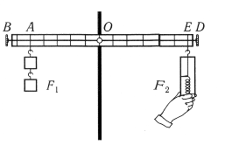 | 1) OA 2) EA 3) BA 4) OB

30. Коэффициент полезного действия η =70%. Это означает, что
1) полная работа 70% 2) полезная работа 70% 3) 70% расходуется на преодоление сил трения

31. Рычаг находится в равновесии. Если сила F₁=4Н, то F₂ равна
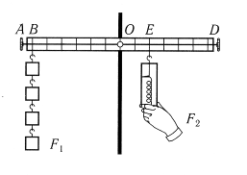 | 1) 2Н 2) 6Н 3) 12Н 4) 24Н

32. Подъем груза с помощью подвижного блока при отсутствии сил трения
1) дает выигрыш в силе и в работе в 2раза
2) дает выигрыш в силе в 2 раза и проигрыш в работе в 2 раза
3) дает выигрыш в силе в 2 раза, выигрыша в работе не дает
4) не дает выигрыша ни в силе, ни в работе

33. С помощью неподвижного блока, прилагая силу 400Н, можно поднять груз весом
1) 100Н 2) 200Н 3) 400Н 4) 800Н

34. Автомобиль массой 3000 кг движется со скоростью 2 м/с. Кинетическая энергия автомобиля равна
1) 1500 Дж 2) 3000 Дж 3) 6000 Дж 4) 12000 Дж

35. Девочка массой 50кг поднялась по лестнице на высоту 2м от поверхности земли. На этой высоте она обладает потенциальной энергией
1) 100 Дж 2) 50 Дж 3) 1000 Дж 4) 200 Дж

36. Тело падает из точки 1 (рис). Кинетическая энергия имеет наибольшее значение в точке
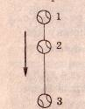 | 1) 1 2) 2 3) 3

